针对无法到校上课或平时常态化教学下有直播需求的课程，教师可以利用智慧教学云平台的互动课堂软件或上课堂ppt插件发起直播，保障教学活动正常开展。
方式一：在智慧教室中用互动课堂发起课堂直播
点击功能键，电脑画面四角显示绿色直播录屏标识表示进入直播状态。
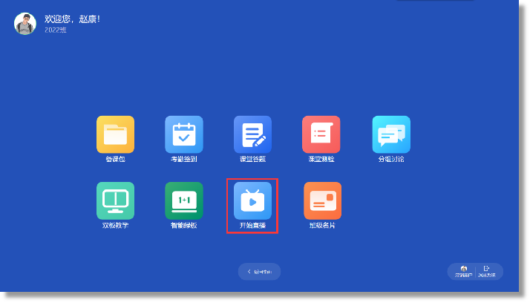
开始直播后，按钮变成，点击结束本次直播。
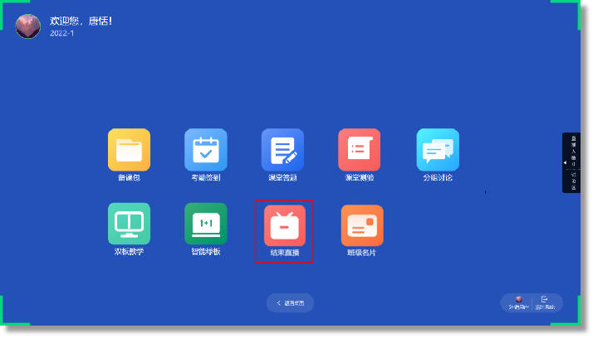
直播过程中，教师点开侧边栏，查看当前直播在线人数和学生通过小程序端发布的弹幕，弹幕会实时在页面飘过。
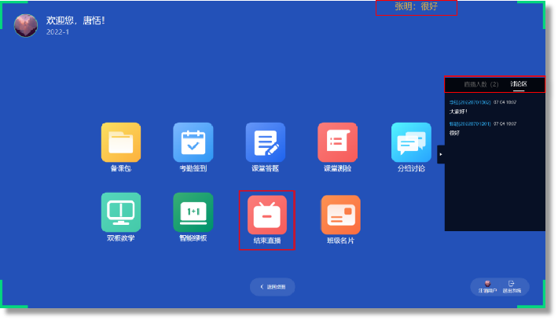
直播过程中，教师可通过互动课堂发起考勤签到和课堂答题，学生在小程序端进行签到和答题。
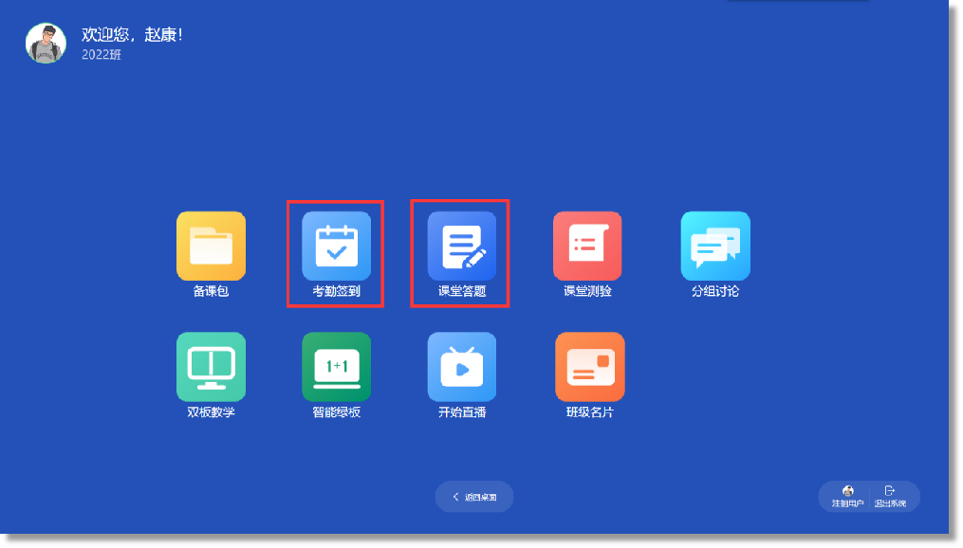
学生在小程序端【我的课程】中，点进直播中的课程，参与签到和答题，发布弹幕。
或者从网页端登录，在【我的课程】中查看直播课程，但不能参与互动。
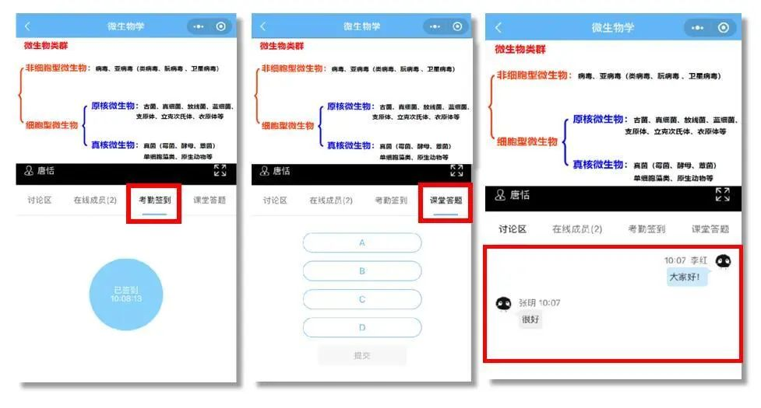
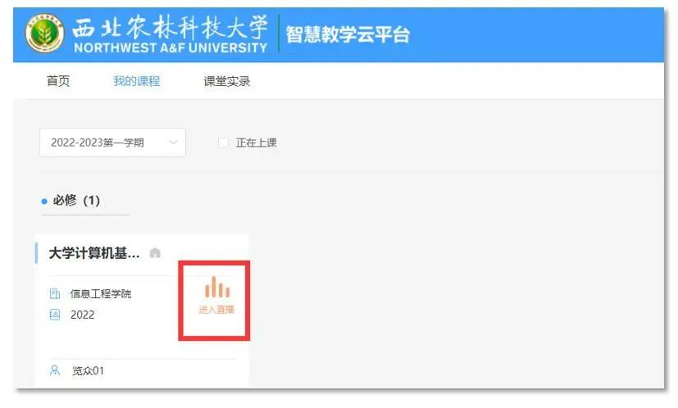
方式二：在普通多媒体教室（仅有幕布）或在家时用上课堂ppt插件发起课堂直播
用Powerpoint软件打开上课课件，点击，点击，登录教师账号。
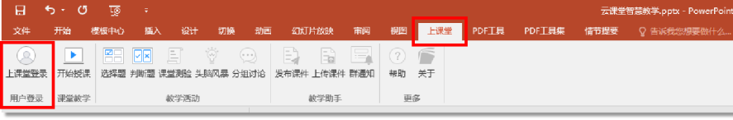
弹出二维码，教师用上课堂小程序扫码登录，选择班级，点击【确定】后开始授课。
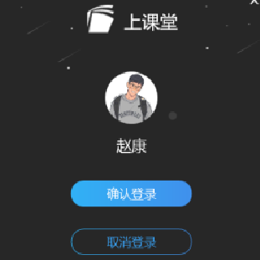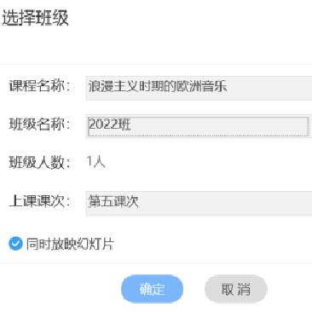
开始授课后，点开屏幕右侧工具栏中，选择 发起直播教学。
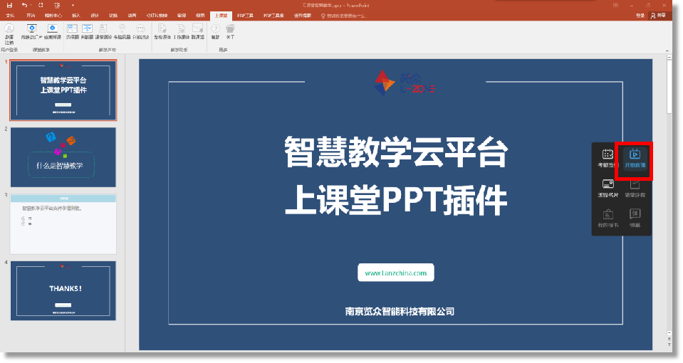
直播过程中，学生小程序端发布弹幕实时在页面飘过。教师点开侧边栏，查看当前直播在线人数和学生发布的弹幕。
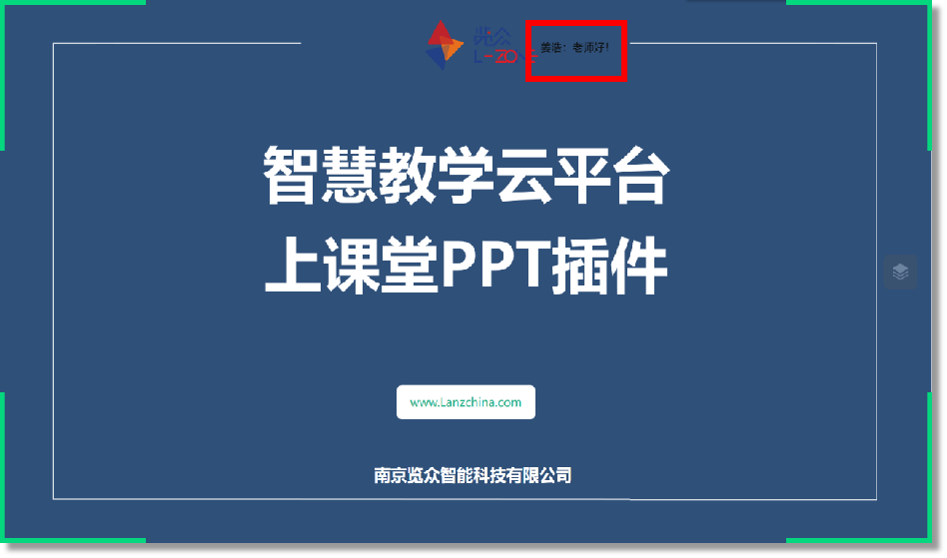
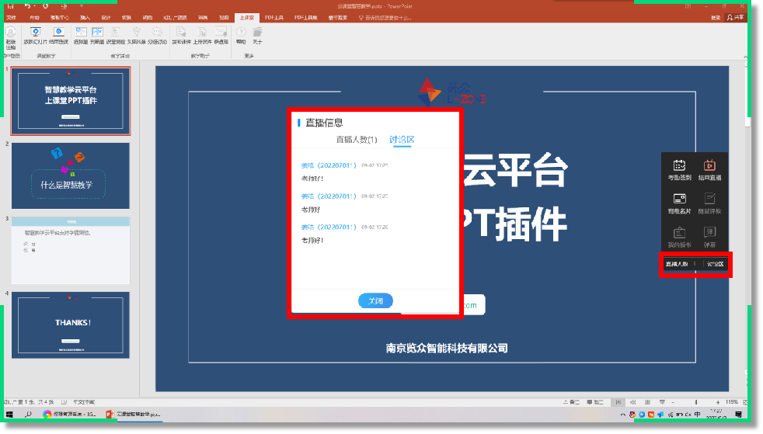
ppt插件直播过程中，教师同样可以发起考勤签到和课堂答题，学生在小程序端参与考勤签到和课堂答题。
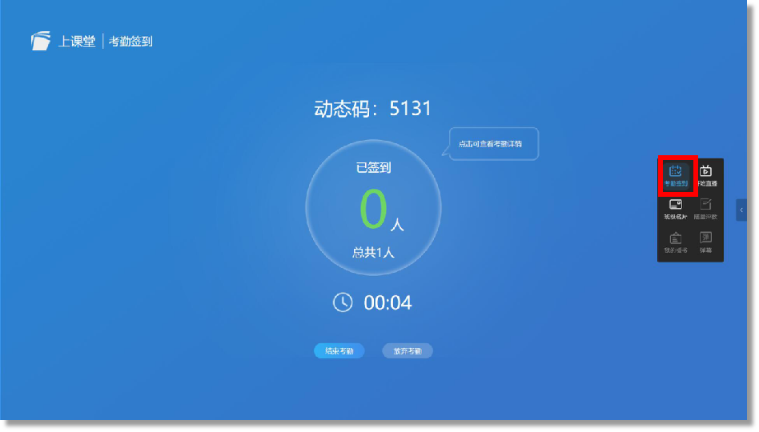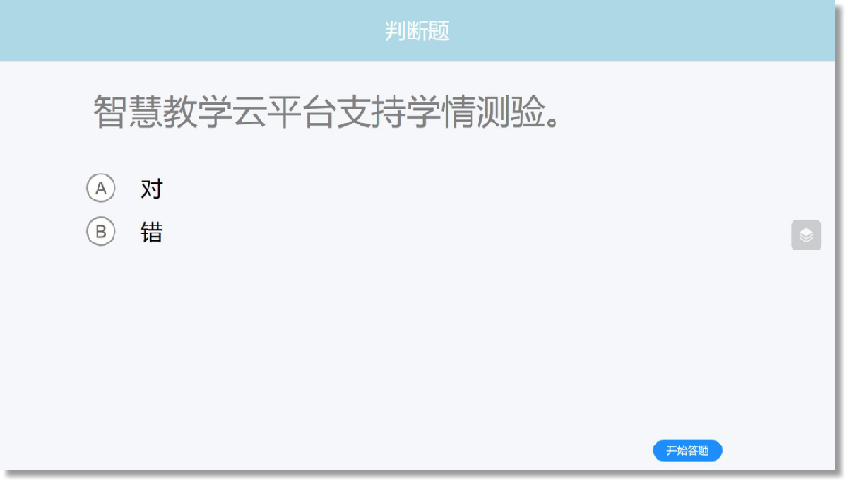

互动课堂中“课堂答题”如何发起
教师授课过程中，直接一键截图快速发起课堂答题。点击主页或侧边栏中 进入页面。
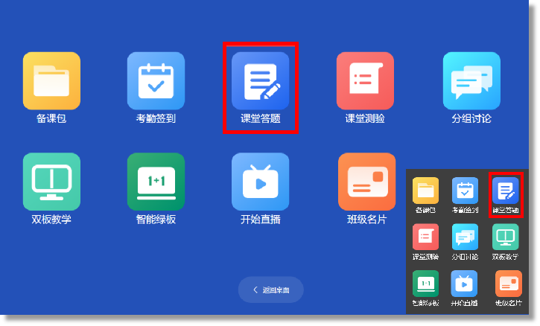
点击页面中，然后设置选项数、单选题还是多选题，可选择匿名答题，点击发起答题。
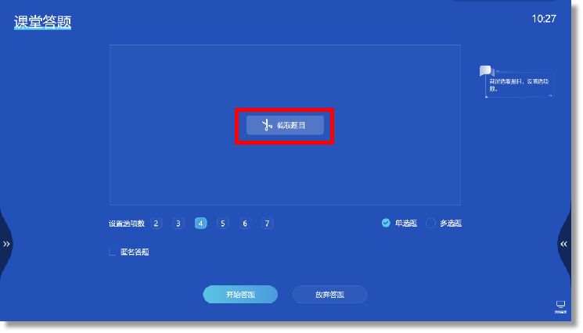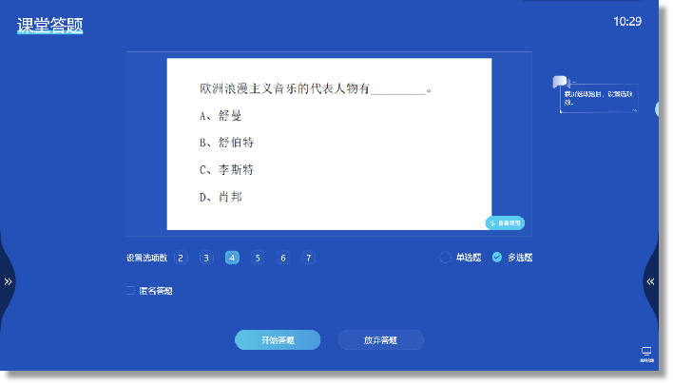
大屏端显示该题的正确答案、正确率以及每个选项的选择人数。根据统计结果，教师了解学生知识掌握情况，调整教学节奏。
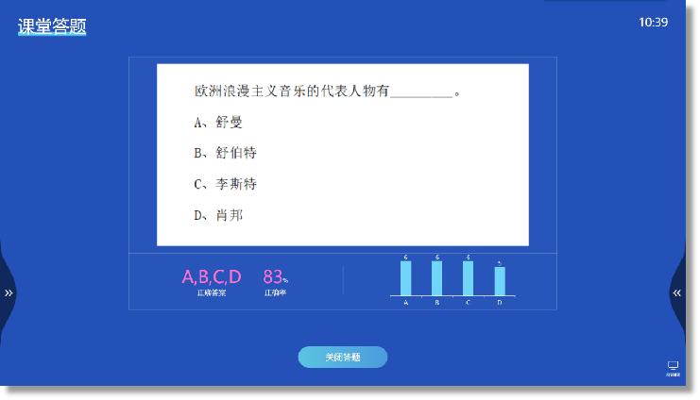
直播录制的视频如何回看
课堂直播教学录制的视频，教师和学生在网页端或者小程序端的【课堂实录】中查看。
教师可以在网页端每个视频的右下角设置是否公开给学生观看。
